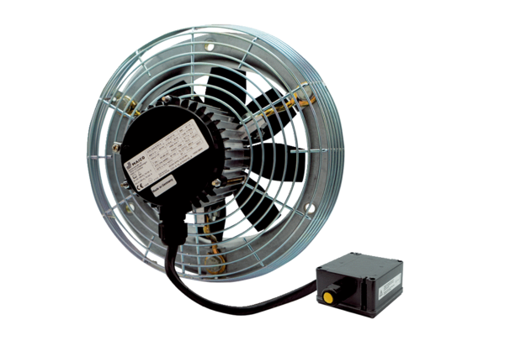Осевой настенный вентилятор DZS 35/2 B Ex tКомплект поставки: 1 штукАссортимент: C
Номер артикула: 0094.0210Изготовитель: MAICO

